14 OTTOBRE, GIUSTIZIA: INFORMAZIONE A RISCHIO – SCHEDA TEMATICA
Conferenza stampa Associazione Stampa Estera, palazzo Grazioli, Roma
Presunzione innocenza

L'Ordine dei giornalisti ritiene la presunzione d'innocenza un principio di civiltà, da attuare – per quanto riguarda i giornalisti - con senso di responsabilità e rispetto delle persone.

L'entrata in vigore del cosiddetto Decreto Cartabia, il Decreto legislativo n. 188/2021, ha comportato enormi problemi, anche a seguito di una interpretazione restrittiva della norma da parte delle procure che la applicano limitando al minimo i dettagli (e omettendo sempre i nomi) per evitare il rischio di esporsi a possibili denunce da parte degli indagati. Il D.Lgs non sembra prendere atto dell’esistenza dei social e dei canali alternativi di diffusione di notizie incomplete, fuorvianti, non verificate.

Il D.Lgs prevede che soltanto i procuratori possano fornire notizie su procedimenti penali, e che lo possano fare unicamente in caso di interesse pubblico (o necessità in ordine alle indagini). Le forze dell’ordine non possono più comunicare alcuna informazione. Le notizie possono essere fornite solo attraverso comunicato o conferenza stampa, con gravi problemi di tempestività, soprattutto a fronte di eventi che balzano in maniera prepotente all’attenzione dell’opinione pubblica.

La Direttiva europea n. 343/2016 non si occupa di questioni attinenti all’esercizio dell’attività giornalistica né delle comunicazioni dei media sulle questioni giudiziarie. Al contrario, nella parte introduttiva, il Considerando 19, viene precisato che dall'applicazione del principio di presunzione d'innocenza viene “fatto salvo il diritto nazionale a tutela della libertà di stampa e dei media”.

Occorre una revisione delle norme per eliminare le ingiustificate restrizioni alla conoscibilità delle notizie. I procuratori non possono limitarsi a comunicare quando e ciò che vogliono: devono essere disponibili a rispondere ai quesiti dei giornalisti (fatto salvo l'ovvio segreto d'indagine). A dirlo non sono gli operatori dell'informazione: lo scrive il procuratore generale della Corte di cassazione negli “Orientamenti in materia di comunicazione dei procedimenti penali” emanati l'8 aprile 2022 per fornire indicazioni pratiche sulle modalità di applicazione del decreto presunzione d'innocenza.

Divieto Ordinanze Custodia cautelare

Il 2 ottobre in Commissione Giustizia della Camera dei deputati, l’Ordine ha ribadito la contrarietà alla modifica dell’art. 114 CPP prevista nel decreto legislativo per l’adeguamento della normativa nazionale alle disposizioni della direttiva (UE) 2016/343. La modifica aggiunge: “è vietata la pubblicazione delle ordinanze di custodia cautelare fino a che non siano concluse le indagini preliminari ovvero fino al termine dell'udienza preliminare”.

Le ordinanze in oggetto sono atti pubblici non coperti dal segreto e trattano del momento in cui un cittadino viene privato della libertà. Riteniamo che decisioni di questo genere debbano essere rese note all’opinione pubblica e ben illustrate e spiegate nelle loro motivazioni. A essere in gioco è il diritto costituzionale dei cittadini ad essere informati correttamente su fatti di grande rilievo. Fornire in maniera circostanziata le motivazioni per cui viene disposta la custodia cautelare costituisce una garanzia di trasparenza sull’operato di un corpo dello Stato.

Diffamazione

DATI OSSIGENO:

Nel 2022 l’Osservatorio Ossigeno per l’Informazione ha rilevato in Italia 52 episodi di intimidazione a danno di 125 giornalisti, blogger, difensori dei diritti umani, opinionisti; episodi considerati SLAPP, ovvero cause legali strumentali per impedire la partecipazione pubblica. Le SLAPP più frequenti sono state le querele pretestuose (che hanno colpito 84 delle 125 vittime) e le cause civili pretestuose per ottenere un risarcimento di danni (hanno colpito 34 delle 125 vittime)

Nel 2023 l’Osservatorio ha rilevato un andamento analogo all’anno precedente: 46 SLAPP a danno di 108 giornalisti blogger, difensori dei diritti umani, opinionisti. Le SLAPP hanno costituito il 35 per cento di tutti gli episodi rilevati. Le SLAPP più frequenti sono state le querele pretestuose (hanno colpito 59 delle 108 vittime) e le cause civili pretestuose per ottenere un risarcimento di danni (hanno colpito 30 delle 108 vittime)

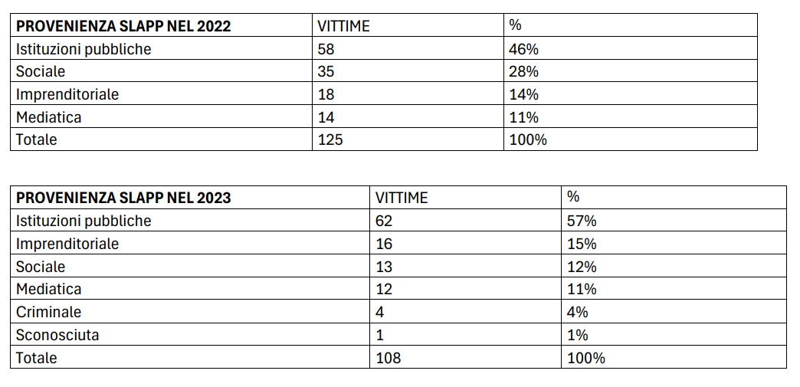
Ossigeno ha citato soltanto episodi che ha avuto la possibilità di accertare, documentare e classificare con certezza e che rientrano nelle citate tipologie di intimidazione per via legale definite dal Metodo di Monitoraggio di Ossigeno (nota di Ossigeno Info).
È forte la preoccupazione dell’Ordine dei giornalisti di fronte al progetto di riforma in materia di diffamazione al vaglio della Commissione Giustizia del Senato.

Viene eliminato il carcere, come sollecitato dalla sentenza della Corte costituzionale 150 del 12 luglio 2021, ma si introducono multe fino a 50mila euro (oltre all'eventuale risarcimento del danno in sede civile). La riforma in discussione al Senato prevede inoltre la pubblicazione della rettifica “automatica”, lo svolgimento del procedimento nel distretto nel quale è domiciliato il querelante e non, come oggi, nel luogo di pubblicazione della notizia.

La Corte europea dei diritti dell'uomo (Cedu) si è più volte pronunciata sulla diffamazione, ritenendo non compatibili con l'art. 10 della Convenzione europea le sanzioni pecuniarie troppo elevate, in quanto costituiscono un rischio per la libertà di stampa. Occorre trovare un equilibrio tra la necessità di tutela della dignità e dell'onore delle persone e la libertà di stampa.

Da anni aspettiamo invano che si affronti la questione delle cause civili per risarcimento danni relative a servizi giornalistici, per avviare le quali le persone che si ritengono danneggiate a seguito di diffamazione o violazione della privacy, hanno a disposizione 5 anni di tempo (in alcuni casi addirittura 10 anni) per avviare l’azione legale: un periodo lunghissimo, con conseguenti enormi difficoltà (e talvolta impossibilità) per il giornalista di riuscire a recuperare documenti e testimonianze per difendersi e dimostrare la correttezza del proprio lavoro.

Una norma del tutto inefficace è prevista per limitare l’abuso di azioni giudiziarie di stampo intimidatorio contro i giornalisti, le cosiddette SLAPP oggetto anche di una recente Direttiva europea.
Diritto all’oblio

I giornalisti non contestano il diritto all'oblio, in base al quale al cittadino viene garantita la possibilità di non risultare esposto per sempre all'attenzione dei media: tale principio è stato recepito da anni nelle norme deontologiche della professione (art. 3 del Testo unico dei doveri del giornalista) e viene rispettato.

Le preoccupazioni riguardano l'introduzione, con la riforma Cartabia (articolo 1 comma 25 della Legge delega n. 134 del 2021), e con il relativo decreto attuativo (art 64 ter del Decreto legislativo n. 150 del 2022) di un inaccettabile automatismo per ottenere la deindicizzazione (e peggio ancora per impedire l'indicizzazione) di notizie riguardanti persone prosciolte o assolte o la cui posizione sia stata archiviata a conclusione di un procedimento giudiziario.

Presenza dei giornalisti - Accesso agli atti

È necessario istituzionalizzare la presenza del giornalista nei Palazzi di giustizia e agevolare l’accesso ai documenti che possono essere messi a loro disposizione.

Uffici stampa nei Palazzi di giustizia

Sono previsti dall'ordinamento giudiziario (D.Lgs n.106/2006), ma non sono stati attivati in gran parte degli Uffici giudiziari. L'attivazione degli Uffici stampa in tutti gli Uffici giudiziari è opportuna, in modo che possano fornire informazioni complete e tempestive.

Nomi e ruoli di udienza - elemento essenziale dell'informazione

Il nome dei protagonisti di vicende giudiziarie costituisce un cardine dell'informazione e non vi è alcun motivo per ometterli nei casi in cui vi sia un interesse pubblico della notizia.

L'omissione dei nominativi è giustificata, oltre che nei casi previsti dalla legge (per tutelare i minori e le vittime di reati sessuali, ad esempio), nelle vicende di scarso rilievo e nei casi in cui l'oggetto principale della notizia non sia la persona, ma il fatto in sé.

Ai giornalisti deve essere garantita anche la consultazione dei ruoli di udienza, completi di nomi degli imputati e dei reati per i quali si procede, in modo da poter valutare quali processi siano di interesse pubblico. E ciò anche in relazione ai processi celebrati di fronte al GUP.

Anonimizzazione delle sentenze

Sul sito della Cassazione e sui siti di altri uffici giudiziari sono decine di migliaia le sentenze oscurate in parte o addirittura rimosse in attesa di essere oscurate. L'Ordine dei giornalisti ha già attivato una serie di iniziative per garantire ai giornalisti l'accesso completo al database delle sentenze della Corte di cassazione.

(testo disponibile su www.odg.it)

Roma, 14 ottobre 2024

